ЛГС-11 |  | Ворота хоккейные
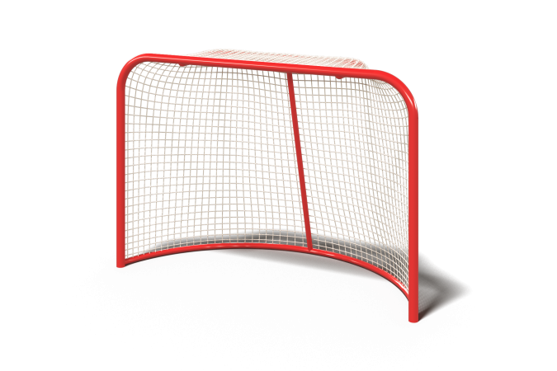

Размеры, мм: | 782x1863x1242 | Вес, кг: | 43.544
Характеристики материалов
Материалы: Металл, порошковая краска, сетка хоккейная безузловая.
Ворота хоккейные представляют собой сварную конструкцию, выполненную из стальной трубы диаметром 33,5 мм с толщиной стенки 2,8 мм.
На раме ворот закреплена сетка хоккейная безузловая с диаметром троса 3,5 мм.
Все имеющиеся металлические детали окрашены порошковой полиэфирной краской.
Комплектация: Ворота хоккейные - 1 шт., Сетка хоккейная - 1 шт., Комплект крепежа - 1 шт.

